BAKTERIE

1. Napiš, které typy (tvary) bakterií jsou zmíněny ve videu. Zkus je nakreslit.

2. Doplň, jak se jmenují bakterie, které se používají při výrobě jogurtu?

L - -  - o - - - - - y

3. Na obrázku je buňka bakterie. V mikroskopu její stavbu vidět nemůžeš, protože je příliš malá. Na obrázku popiš části buňky, které znáš.

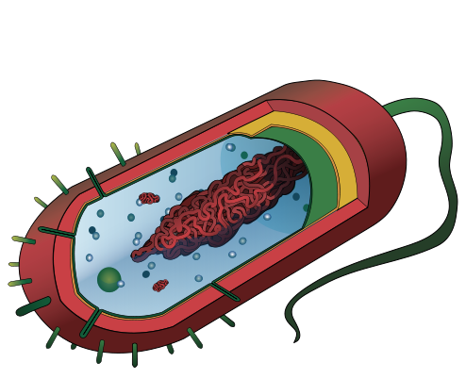

4. Napiš alespoň dva příklady nemocí, na které ti lékař předepíše antibiotika:

……………………………………………….

……………………………………………….